Norrbottens längdskidläger
för juniorer och seniorer
19-23 juli
(födda -07 och äldre)

Norrbottens skidförbund i samarbete med Älvsby folkhögskola, Älvsbyns- och Gällivares skidgymnasier och Svenska skidförbundet med stöd av Sparbanken Nord bjuder in till läger.

När: 19 juli. Avresa från Älvsby folkhögskola kl 08.00. Lägret avslutas den 23 juli efter lunch.

Var: Hemavan Fjällcenter

Resa: Plats i minibussar erbjuds, bokas i anmälan. I övrigt egna bilar.
För vem: Juniorer och seniorer från Norrbottens längdskidklubbar
Kostnad: ca 2500 kr Träningen är kostnadsfri. Kost och logi på Fjällhemmet samt resa med minibuss ingår. Lägret subventioneras med 1500kr av projektet
Kostnaden faktureras föreningarna i efterhand.
Tränare: Tränare från Norrbottens föreningar.

Utrustning: Löpskor, rullskidutrustning K/F+ hjälm, skidgångsstavar, handduk, träningskläder ombyte.
Kost: Frukost, lunch, middag och kvällsfika serveras på Fjällhemmet.

Logi: i 2- eller 4-bädds rum på Fjällhemmet.

Anmälan: Senast 2 juni gör du HÄR
Avbokning: Anmälan är bindande och avanmälan efter sista anmälningsdatum kräver läkarintyg. Mailas till johan.ahlstrom@live.se senast 30 juli. 50% dras av från fakturan vid uppvisande av läkarintyg

Övrigt: Kallelse till anmälda deltagare med detaljerat program skickas ut på mejl.

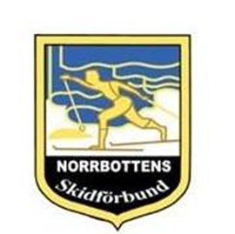
Upplysningar:
Johan Ahlström 070-657 97 39
johan.ahlstrom@live.se

